Cómo buscar material electrónico en Internet sin morir en el intento

Creador: David Rubio G.
Blog: https://soceame.wordpress.com/
GitHub: https://github.com/DRubioG
Fecha última modificación: 22/02/2025

Siempre nos ha pasado que al ir a desarrollar un proyecto electrónico nos hemos visto en la tesitura de buscar material electrónico y para ello recurríamos a san Google para que nos mostrase el material electrónico debido a que desconocíamos herramientas que facilitarán su búsqueda. Bien pues este post viene a solucionar ese problema, para ello se va a exponer las dos palabras clave que te servirán para localizar cualquier material electrónico perteneciente al mismo tipo de electrónica.
Las palabras clave son:
«<material a buscar> selection guide«
Estas dos palabras permiten acceder al documento explicativo del fabricante en el que se detalla con tablas, ejemplos e imágenes descriptivas de los tipos de componentes que se necesitan.

Ejemplo
Se desea localizar un convertidor DC DC que permita elevar la tensión de 3.6V a 5V. Bien pues para ello en Google se escribe «DC DC selection guide»
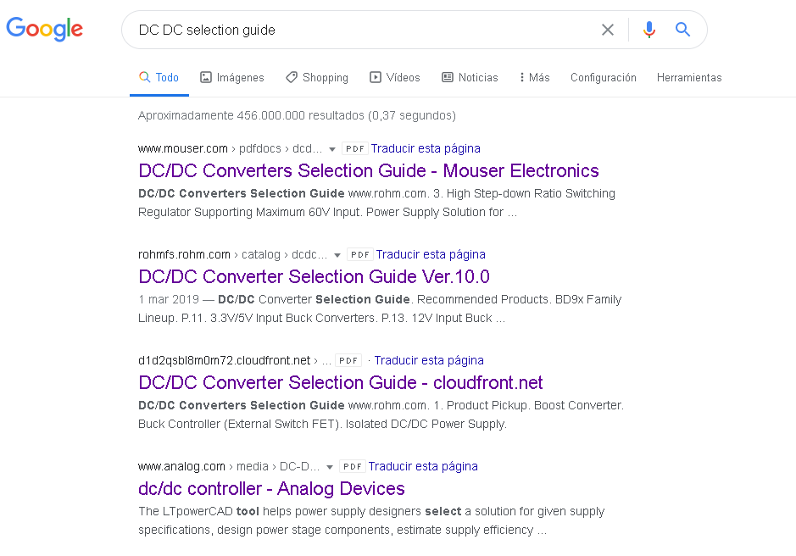
Entre estas búsquedas aparecerán pdfs de fabricantes, vendedores, distribuidores, etc. Que permitirán localizar el componente exacto. Elegimos una búsqueda para dar con el siguiente documento.
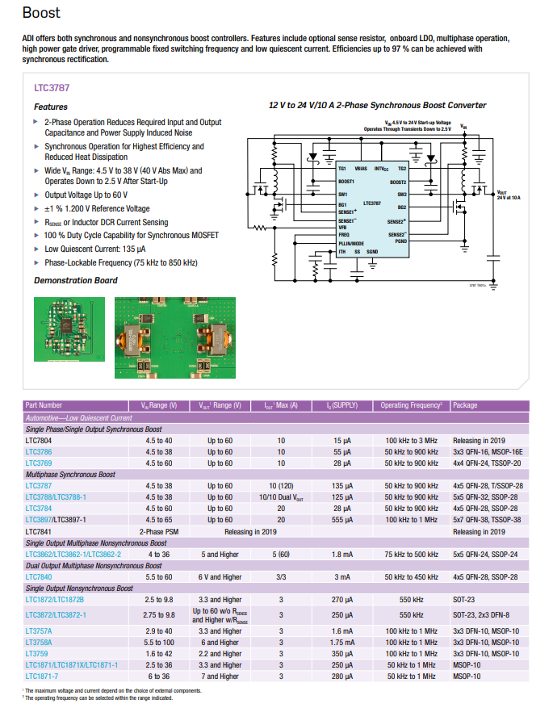
Entonces, entre todos los dispositivos que aparecen ahora habría que elegir el más conveniente para la aplicación que se desea desarrollar.

